AVALIACÃO DE INSTRUMENTOS AGROMETEOROLOGICOS ALTERNATIVOS PARA O MONITORAMENTO DA AMBIÊNCIA EM GALPÕES AVICOLAS

Nerandi Luiz Camerini¹, Luciano Barreto Mendes² Jeane Karla de Mendonça Mota¹, José Wallace Barbosa do Nascimento³ & Dermeval Araújo Furtado³

RESUMO

Dois experimentos foram realizados em condições de laboratório, os quais tiveram como objetivo avaliar a eficiência de instrumentos alternativos de baixo custo para a medição de dados agrometeorológicos, quando comparados com os instrumentos padrões, de custo mais elevado. O primeiro experimento descrito consistiu da comparação entre dois tipos termômetro de bulbo-negro alternativos com um termômetro de bulbo-negro padrão, confeccionado de cobre. O segundo experimento foi projetado para comparar um psicrômetro alternativo (feito de um psicrômetro de leitura visual adaptado com a inserção de sensores HOBO de temperatura) com o sensor comercial HOBO de temperatura ambiente e umidade relativa. Para ambos os experimentos, os instrumentos alternativos foram avaliados quanto à precisão através do valor de R²; concomitantemente, a exatidão dos instrumentos alternativos foi avaliada a partir da comparação dos coeficientes angulares (a) e lineares (b) das equações de regressão com os valores considerados padrões. Concluiu-se que todos os instrumentos alternativos apresentaram boa precisão (R² = 0,90 – 0,94 para ambos os tipos de globo-termômetros e R² = 0,8 para o psicrômetro); observou-se também que em ambos os experimentos, os instrumentos alternativos apresentaram exatidão satisfatória, podendo ser utilizados em estudos agrometeorológicos, implicando em menores custos para a pesquisa.
Palavras-chave: temperatura do globo negro, umidade relativa do ar, bioclimatologia, avicultura.
Evaluation of alternative agrometeorological instruments for monitoring of ambiência in galpões avicolas

ABSTRACT

Two experiments were carried out in laboratory conditions, which had as objective to evaluate the efficiency of low-cost alternative instruments for measuring agrometeorological data compared with the standard instruments of higher costs. The first experiment consisted on the comparison between two types of alternative black-bulb thermometers with a standard black-bulb thermometer, made of copper. The second experiment was designed to compare an alternative psicrometer (made from a psicrometer of visual reading adapted by the addition of temperature HOBO sensors) with a commercial sensor of temperature and relative humidity (HOBO). For both experiments, the alternative instruments were evaluated based on the precision, through the R² value; concomitantly, the accuracy of alternative instruments has been assessed from the comparison of angular (a) and linear (b) coefficients of the regression equations with the standard values considered. It was concluded that all alternative instruments showed good precision (R² = 0.90 to 0.94 for both types of globe-thermometers and R² = 0.8 for the psicrometer); it was also observed that in both experiments , the alternative instruments showed satisfactory accuracy and can be used in agrometeorological studies, resulting in reduced costs for the research.
Keywords: black globe temperature, air relative humidity, bioclimatology, poultry.
______________
¹ Doutorando (a) em Engenharia Agrícola – Construções Rurais e Ambiência, Universidade Federal de Campina Grande, Campina Grande, PB. E-mail: nerandi@gmail.com, motajkm@yahoo.com.br
² Eng. Agrícola, Mestrando em Engenharia Agrícola – Construções Rurais e Ambiência, Universidade do Estado de Iowa, Ames, IA, EUA. E-mail: luckmendes_al2@yahoo.com.br
³ Professor da Unidade Acadêmica de Engenharia Agrícola, Universidade Federal de Campina Grande, Campina Grande - PB, e-mail: wallace@deag.ufcg.edu.br, dermeval@deag.ufcg.edu
INTRODUÇÃO

As pesquisas atuais de monitoramento das condições de conforto térmico na avicultura têm utilizado vários instrumentos micro-meteorológicos alternativos para a aferição de variáveis como a temperatura de bulbo negro e a umidade relativa do ar.
A temperatura de globo negro, medida por meio deste instrumento, representa, num único valor, os efeitos combinados da energia radiante, temperatura e velocidade do ar, a partir do qual se pode concluir sobre o nível de conforto de um dado ambiente. Um dos índices utilizados para aferir o conforto térmico dos animais é o ITGU, que é calculado com base na temperatura de globo negro e na temperatura de ponto de orvalho. Para a aferição da temperatura de bulbo negro, vários pesquisadores têm usado esferas metálicas pintadas de preto. Tais instrumentos funcionam como receptores para a quantificação da carga radiante incidente sobre animais e plantas em estudos referentes ao nível de conforto térmico, sob as mais diversas situações ambientais (SOUZA, ET. AL, 2002). Esses autores concluíram que além de apresentar preço mais acessível com relação ao globo negro de cobre, o globo de plástico mostrou correlação satisfatória com o de cobre, com base no Índice de Temperatura de Globo e Umidade e na Carga Térmica de Radiação, índices de conforto térmico usados como parâmetros comparativos.
Bedford & Warbner (1934) citados por Souza (et al, 2002), por exemplo, usaram termômetros de globo negro feitos de material alternativo em estudos sobre aquecimento e ventilação em habitações. Pereira (et al, 1967) citado por Souza (et al,2002) realizaram estudos para buscar indicações de alternativas para substituição do globo de cobre na confecção do globo-termômetro. Objetivaram boas conclusões sobre a utlização da bola de pinqgue-pongue.
Por outro lado, a temperatura ambiente e a umidade relativa do ar, que são elementos meteorológicos de grande importância em estudos bioclimatológicos, são aferidas de várias maneiras, os instrumentos utilizados compreendem desde os mais comuns (termômetros de mercúrio) até aqueles modernos (sensores resistivos) (CUNHA, ET. AL, 2001). Segundo esses autores, tanto os comuns quanto os de sensores resistivos, apresentam desvantagens, o primeiro pela necessidade de atuação de um observador meteorológico para efetuar as leituras, e o segundo por apresentar custo elevado.
Marin (et al, 2000) citado por Cunha (et al, 2001) comparando as medidas de um psicrômetro ventilado confeccionado com baixo custo de termopares Cu-Co com um sensor comercial Vaisala, conseguiu boa precisão das medidas, com coeficiente de correlação de 0,98, apresentando dados de umidade relativa do ar mais coerentes, principalmente em condições de extrema umidade.
Sendo assim, a criação ou adaptação de equipamentos alternativos para a aferição de tais variáveis meteorológicas contribuem para a redução dos custos da pesquisa, desde que esses instrumentos apresentem qualidade semelhante àqueles considerados como padrão.
Este trabalho teve como objetivos: (1) avaliar a precisão de dois diferentes termômetros de globo negro alternativo (GNA₁ e GNA₂) quando comparado com o termômetro de globo negro padrão (GNP); (2) avaliar o psicrômetro alternativo (P_{A}) quando comparado com o sensor comercial de temperatura ambiente e umidade relativa HOBO (P_{HOBO}).

MATERIAIS E MÉTODOS
Experimento para a comparação dos globos negros alternativos (GNA₁ e GNA₂) com o globo negro padrão (GNP)

O experimento foi conduzido nas dependências do Laboratório de Construções Rurais e Ambiência (LaCRA) do Departamento de Engenharia Agrícola da Universidade Federal de Campina Grande (UFCG), na cidade de Campina Grande-PB.
Foram utilizadas três unidades (repetições) de cada um dos globos-termômetros confeccionados com os seguintes materiais (tratamentos): 1- O globo negro alternativo 1 (GNA₁) era constituído de uma esfera de plástico resistente (PVC) com diâmetro 0,15 m, revestido com uma camada de spray na cor preto-fosco (Figura 1B). 2 - O globo negro alternativo 2 (GNA₂) era constituído de uma esfera de plástico resistente (PVC) com diâmetro 0,035 m, e também revestido com uma camada de spray na cor preto-fosco (Figura 1C). 3 - Para aferir a temperatura do globo padrão (GNP) utilizou-se um termômetro de globo digital (TGD-100, Instrutherm, São Paulo, SP, Brasil) feito de cobre (Figura 1A), com diâmetro de 0,15 m e espessura de 0,5 mm, no interior do qual foi inserido um termopar tipo T (cobre-constantan), com extremidade sensível localizada no seu centro geométrico. O termopar estava conectado com um módulo de medição e controle, modelo CR10X (Campbell Scientific, Inc., Logan, Utah, EUA). Os globos GNA₁ e GNA₂ possuíam nos seus centros geométricos um sensor de temperatura HOBO (Onset Computer Corporation, Pocasset, MA, EUA).

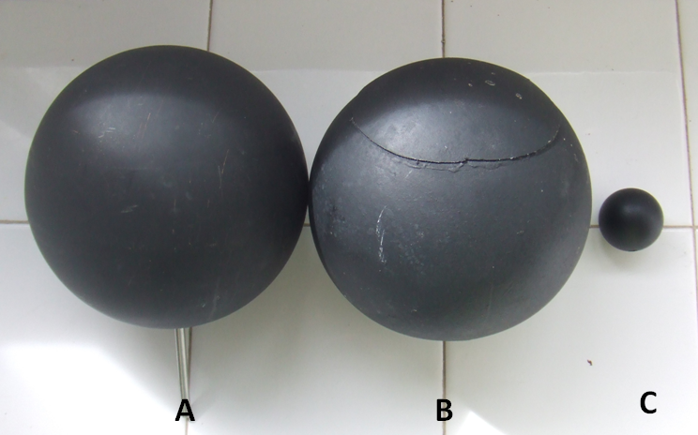

Figura 1. Montagem do sistema de comparação do GNA com o GNP.

Todos os globos foram colocados em um galpão padrão com telha de fribro-cimento (6 mm de espessura) para a coleta de dados, juntamente com um termopar tipo T para o monitoramento da temperatura ambiente. Tal sistema lá permaneceu por aproximadamente 50 horas. Todos os tipos de globo negro foram programados para armazenar o valor da temperatura do globo a cada 30 minutos.
A análise estatística foi feita com base nos resultados médios da temperatura de globo para cada tratamento. Compreendeu da determinação da equação de regressão para definição de fatores de correção dos valores da temperatura de globo, com relação à testemunha (GNP). O grau de ajuste foi medido através do coeficiente de determinação (R²) e por meio dos coeficientes linear (a) e angular (b), os quais traduzem a exatidão, máxima quando a = 0 e b = 1, e a precisão máxima quando R² tende a 1.

Experimento para a comparação do psicrômetro alternativo (P_{A}) com o sensor de temperatura ambiente e umidade relativa HOBO (P_{HOBO})
As medições foram realizadas no Laboratório de Construções Rurais e Ambiência (LACRA), pertencente ao Departamento de Engenharia Agrícola da Universidade Federal de Campina Grande, na cidade de Campina Grande – PB.
O experimento consistiu do monitoramento da temperatura ambiente e da umidade relativa do ar com a utilização de dois tipos diferentes de instrumentos (tratamentos): 1 – pricrômetro alternativo (P_{A}), que consistia de um psicrômetro comercial de leitura visual (Figura 2A) (Incotherm, higrômetro seco-úmido), adaptado com a fixação de sensores de temperatura HOBO, um afixado no lugar do termômetro de bulbo seco e outro afixado no lugar do termômetro de bulbo úmido (Figura 2B). 2 – Sensor de temperatura ambiente e umidade relativa do ar HOBO (P_{HOBO}), como ilustrado na Figura 2C.
A coleta de dados ocorreu no interior do laboratório, a uma altura de 1,5 m do solo.

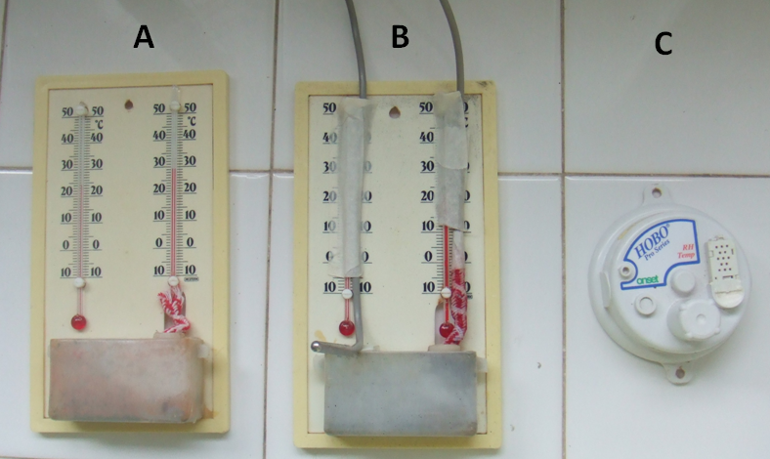

Figura 2. Conjunto psicrométrico de leitura visual utilizado como suporte (A), montagem do psicrômetro alternativo - P_{A} (B) e detalhe do sensor de temperatura ambiente e umidade relativa HOBO - P_{HOBO} (C).

A umidade relativa pode ser calculada pela Equação 1.

(1)

Em que

(2)

(3)

(4)

Sendo que UR é a umidade relativa do ar em %; e_{a} a pressão parcial de vapor d’água em KPa; e_{s} a pressão de saturação de vapor d’água à temperatura de bulbo seco em KPa; seu a pressão de saturação de vapor d’água à temperatura de bulbo úmido em KPa; A a constante psicrométrica para junção com ventilação natural (80.10⁻⁵.°C⁻¹); P a pressão atmosférica local (95,30 KPa); t_{s} a temperatura do sensor de bulbo seco em °C; t_{u} a temperatura do sensor de bulbo úmido °C.
A coleta dos dados médios da temperatura ambiente e da umidade relativa (P_{HOBO}) e da temperatura de bulbo seco e bulbo úmido (P_{A}) ocorreu a cada 60 minutos. O tempo total de coleta de dados foi de 97 horas.
A verificação do funcionamento do conjunto psicrométrico (P_{A}) foi feita através da correlação com os valores de umidade relativa obtidos pelo sensor HOBO (P_{HOBO}), utilizando-se do processo de regressão linear simples, sendo que o grau de ajuste foi medido através do coeficiente de determinação (R²) e por meio dos coeficientes linear (a) e angular (b), os quais traduzem a exatidão, máxima quando a = 0 e b = 1, e a precisão máxima quando R² tende a 1.

RESULTADOS E DISCUSSÕES
Comparação dos globos negros alternativos (GNA₁ e GNA₂) com o globo negro padrão (GNP)

Na Figura 3 nota-se o comportamento dos dados experimentais ao longo do tempo, os picos de máximo e mínimo representam as oscilações naturais de temperatura entre os dias e as noites; nota-se, ainda que a T_{GNP} esteve predominantemente acima da T_{GNA1} e predominantemente abaixo da T_{GNA2}. Os valores médios da temperatura de globo negro foramo P_{HOBO} e o P_{A}, respectivamente; e os valores médios da temperatura do ar foram 24,6 °C, 25,4 °C e 24,9 °C para o GNA1, GNA2 e GNP, respectivamente. Nota-se, portanto, que tais médias para o valor da temperatura de globo negro situam-se bem próximas para os três sistemas comparados.
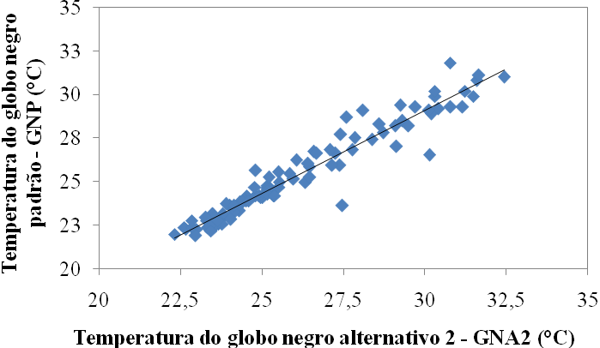
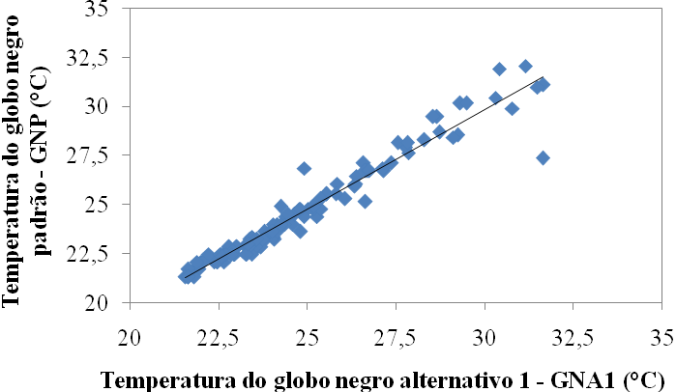
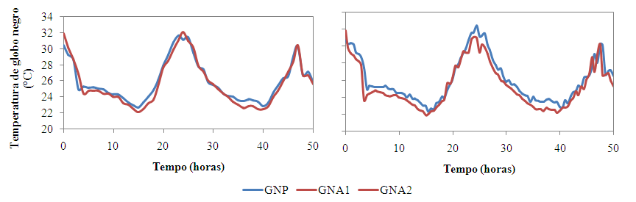
A
B
A
B

Figura 3. Representação gráfica do comportamento dos dados ao longo do tempo (acima). Representação gráfica dos dados experimentais obtidas dos termômetros-globo alternativo 1 e 2 – T_{GNA1} e T_{GNA2} (A e B, respectivamente), com relação ao termômetro-globo padrão - T_{GNP} (abaixo).
Ainda na Figura 3, pode-se observar as retas construídas com base nas equações apresentadas na Tabela 2; nesses gráficos, verifica-se a distribuição dos dados experimentais em torno do modelo linear obtido no processo de regressão. As equações de regressão para a temperatura de globo-negro padrão, expressas em termos das temperaturas de globo negro medidas pelos termômetros-globo alternativos encontram-se na Tabela 1.
Os resultados expressos no Quadro 1 concordam com o que foi apresentado por Souza (et al, 2002), que ao compararem termômetros-globo feitos de diferentes materiais com o termômetro-globo padrão de cobre, também obtiveram os melhores resultados para o tratamento referente ao tratamento GNA₁.
Quadro 1. Equações de regressão para a correspondência entre as temperaturas T_{GNA1} e T_{GNA2} e as temperaturas T_{GNP}. As equações são seguidas de seus coeficientes de determinação.
Tratamento | Equação | R²
GNA₁ | T_{GNP} = 1,010 T_{GNA1} – 0,489 | 0,94
GNA₂ | T_{GNP} = 0,955 T_{GNA2} – 0,500 | 0,90

Com relação à correspondência entre o termômetro-globo padrão e o termômetro-globo alternativo 2 (GNA₂), nota-se no Quadro 1 que apesar da determinação ter sido menor que a equação da GNA₁, R² = 0,90 é ainda considerado como satisfatório, evidenciando que os dois modelos alternativos possuem boa precisão, quando comparados com o modelo padrão. Analisando a exatidão dos instrumentos alternativos quando comparados com o padrão, nota-se que os coeficientes angulares das equações no Quadro 1 estão muito próximos do valor ideal, ou seja, 1; os coeficientes lineares por sua vez são valores situados na casa dos décimos e, portanto, muito próximos do valor ideal, ou seja 0. Tais observações conferem uma boa exatidão aos instrumentos alternativos avaliados.

Comparação do psicrômetro alternativo (P_{A}) com o sensor de temperatura ambiente e umidade relativa HOBO (P_{HOBO})

Nos gráficos da Figura 4 observa-se o comportamento temporal da umidade do ar e da temperatura ambiente aferidos pela média dos psicrômetros alternativos (P_{A}) e pelo sensor HOBO (P_{HOBO}). Para a umidade relativa do ar, nota-se que os valores aferidos pelo P_{HOBO} ficaram sempre abaixo dos valores aferidos pelo P_{A}, já para a temperatura ambiente os valores aferidos pelo P_{A} situaram-se predominantemente acima daqueles aferidos pelo P_{HOBO}. Os valores médios de umidade relativa do ar foram 79,0 % e 85,2 % para o P_{HOBO} e o P_{A}, respectivamente; e os valores médios da temperatura do ar foram 23,8 °C e 23,7 °C para o P_{HOBO} e o P_{A}, respectivamente. Nota-se, portanto, que embora os valores para a temperatura ambiente tenham sido bem próximos para os dois sistemas comparados, essa diferença é maior quando se trata da umidade relativa do ar. Julga-se, todavia, que essa discrepância tenha sido resultante da atribuição de um valor fixo para a pressão atmosférica local (vide Equação 2) utilizado para o cálculo da umidade relativa, quando na realidade esse valor oscilava em torno do valor considerado; sendo assim, essa maior discrepância de valores para a umidade relativa a rigor não pode ser considerada como razão para o descarte do psicrômetro alternativo avaliado.
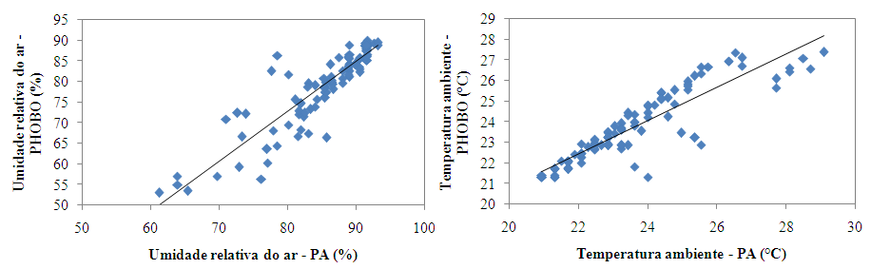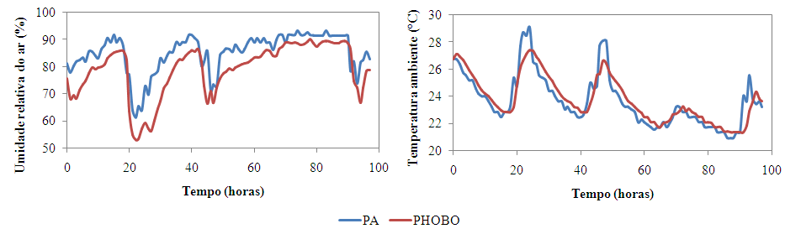
A
B
A
B
Figura 4. Representação gráfica do comportamento dos dados de umidade relativa e temperatura ambiente para os psicrômetros P_{A} e P_{HOBO} ao longo do tempo (acima). Representação gráfica dos dados experimentais obtidas do psicrômetro PA (A : UR e B : T_{ambiente}, respectivamente), com relação ao sensor padrão P_{HOBO}(abaixo).
Ainda na Figura 4 vê-se a correlação entre os valores medidos pelo instrumento alternativo e pelo instrumento considerado como padrão, utilizando-se os dados do período analisado. A simples observação dos gráficos da figura nos dá uma idéia da dispersão dos dados em torno do modelo linear de regressão encontrado. Para melhor entender essa dispersão e correlação, as Equações de regressão e os coeficientes de determinação podem ser vistos no Quadro 2. Tais coeficientes podem ser considerados satisfatórios para ambas as variáveis, umidade relativa do ar e a temperatura do ar ambiente.

Quadro 2. Equações de regressão para a correspondência entre as umidades relativas UR_{HOBO} e UR_{A} e entre as temperaturas T_{HOBO} e T_{A}. As equações são seguidas de seus coeficientes de determinação.
Tratamento | Equação | R²
UR | UR_{HOBO}= 1,208 UR_{A} – 23,90 | 0,80
T | T_{HOBO}= 0,808 T_{A} + 4,567 | 0,81

Sendo assim, com a observação dos dados do Quadro 2, nota-se que houve boa concordância entre o psicrômetro alternativo analisado, e o sensor HOBO, para ambas as variáveis aferidas, o que confere uma precisão satisfatória ao psicrômetro alternativo. Deve-se notar porém que houve tendência a superestimativa da umidade relativa na ordem de 8,5 % do valor de UR fornecido pelo sensor HOBO, ao passo que houve tendência a subestimativa do valor da temperatura ambiente na ordem de 2,6 % do valor de T fornecido pelo sensor HOBO. Com relação à precisão do psicrômetro alternativo, nota-se que essa pode ser considerada como satisfatória, pela observação dos coeficientes angulares das equações no Quadro 2, já o coeficiente linear da equação que representa a correlação entre os valores de temperatura é bem mais próximo do valor ideal (0) do que o coeficiente linear da equação para a umidade relativa.

CONCLUSÕES

1- Com relação aos termômetros-globo avaliados, nas condições em que o trabalho foi conduzido, concluiu-se que ambos os modelos alternativos (GNA₁ e GNA₂) representam opções satisfatórias para substituição do termômetro de globo padrão (GNP); sendo assim pela precisão e exatidão avaliados, constituem alternativa viável cujo custo é acessível.

2- O conjunto psicrométrico alternativo (P_{A}), avaliado nas condições do experimento mencionado, apresenta boa concordância dos valores medidos de temperatura e umidade relativa do ar em relação ao sensor comercial HOBO, possibilitando a sua utilização em estudos agrometeorológicos com baixo custo.

FONTES BIBLIOGRÁFICAS

BEDFORD, T.; WARNER, C. The globe thermometer in studies of heating and ventilation. Journal of Hygiene, v.34, n.3, p.458-473, Mar. 1934.
CAMPBELL SCIENTIFIC, INC. CR10X Datalogger: Operator´s manual. Logan, Utah: Copyright ©, 1984-2000.
CUNHA, A. R.; ESCOBEDO, J. F.; GALVANI, E. Avaliação de um psicrômetro de termopar de baixo custo. Revista Brasileira de Agrometeorologia, v.9, n.1, p.17-22, Santa Maria, 2001.
MARIN, F. R.; ANGELOCCI, L. R.; VILA NOVA, N. A. Construção de psicrômetro de termopar de baixo custo e verificação de seu desempenho em condições de campo. In: REUNIÓN ARGENTINA DE AGROMETEOROLOGÍA, 8., LA AGROMETEOROLOGÍA HACIA EL SIGLO 21. CD-ROM, 2000, Mendonza. Mendonza, Argentina: Associación Argentina de Agrometeorologia, 2000.
PEREIRA, N.; BOND, T. E.; MORRISON, S. R. “Ping-pong” Ball into Black-globe thermometer. Agricultural Engineering, St Joseph, v.10, n.48, p341-342, June 1967.
SOUZA, C. F.; TINÔCO, I. F. F.; BAÊTA, F. C; FERREIRA, W. P. M.; SILVA, R. S. Avaliação de materiais alternativos para confecção do termômetro de globo. Cienc. Agrotec., Lavras, v.26, n.1, p.157-164, jan./fev., 2002.

